简 报
北京市高技能人才焊接技师研修班动态
第 4 期
首钢技师学院 2011年10月8日

实战演练展风采 切磋技艺提水平
焊接技能人才在研修班上深入交流

北京市2011年焊接技师、高级技师研修班第二阶段的学习已进入精彩尾声。两位优秀焊接行业技术能手、全国劳动模范、北京电力建设公司高级技师刘刚和首钢技师学院高级技师王文华，分别就“P91耐热钢焊接的技术要领”及“铝及铝合金的氩弧焊”与全体学员进行了课堂和实际操作交流。
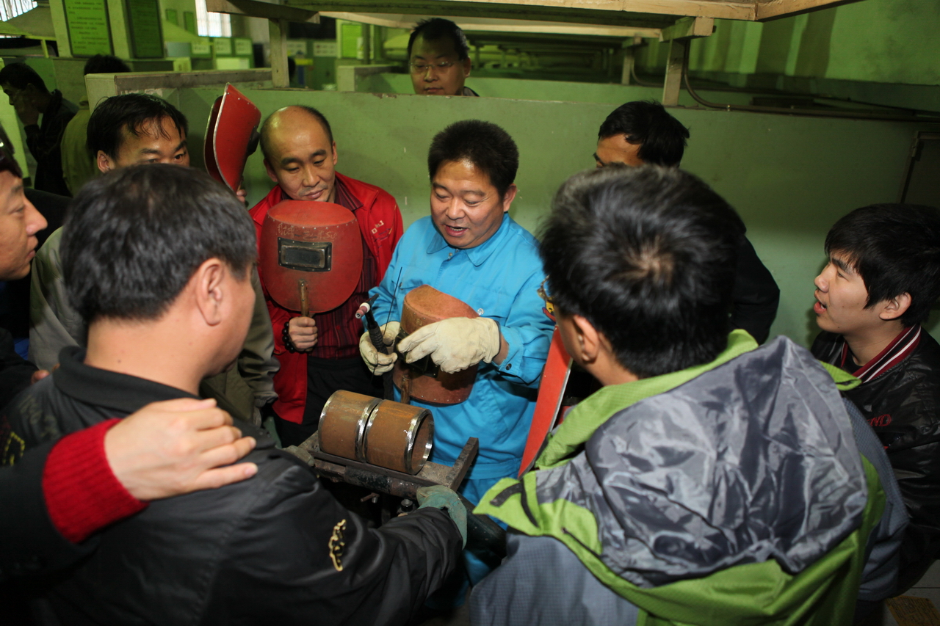
刘刚现任北京电力建设公司焊接工程公司副总工程师。从1986年参加工作至今，曾参与过石景山电厂、云岗三热电厂、一热电厂等全国300MW～1000MW机组的施工近20台。1997年代表电力部参加中国工程建设系统焊工比赛，荣获二氧化碳焊接第一名；1999年4月被国家电力公司和水力电力工会授予“国家电力公司系统劳动模范”；1999年9月被北京市总工会授予“首都楷模”，国庆50周年登上群众游行的彩车；2000年4月国务院授予刘刚“全国劳动模范”光荣称号，国庆60年登上观礼台观看阅兵式。
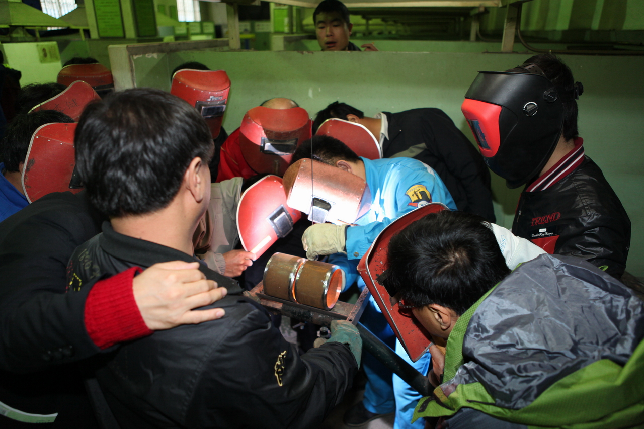
在和学员们交流时刘刚没有
丝毫的保留，恨不得将所有技艺
一股脑的传授给大家。P91耐热
钢焊接的技术要领比较的复杂，
在现场他不辞辛苦一遍一遍的为
学员们演示，手把手的指导，有
问必答。学员们学习积极性高涨
，提的问题也很深入，以至于在
课余大家还在交流和切磋，气氛非常的热烈。学员们感到这种研修方法很解渴，有理论知识，有实践经验，还有实操演示，收获很大。
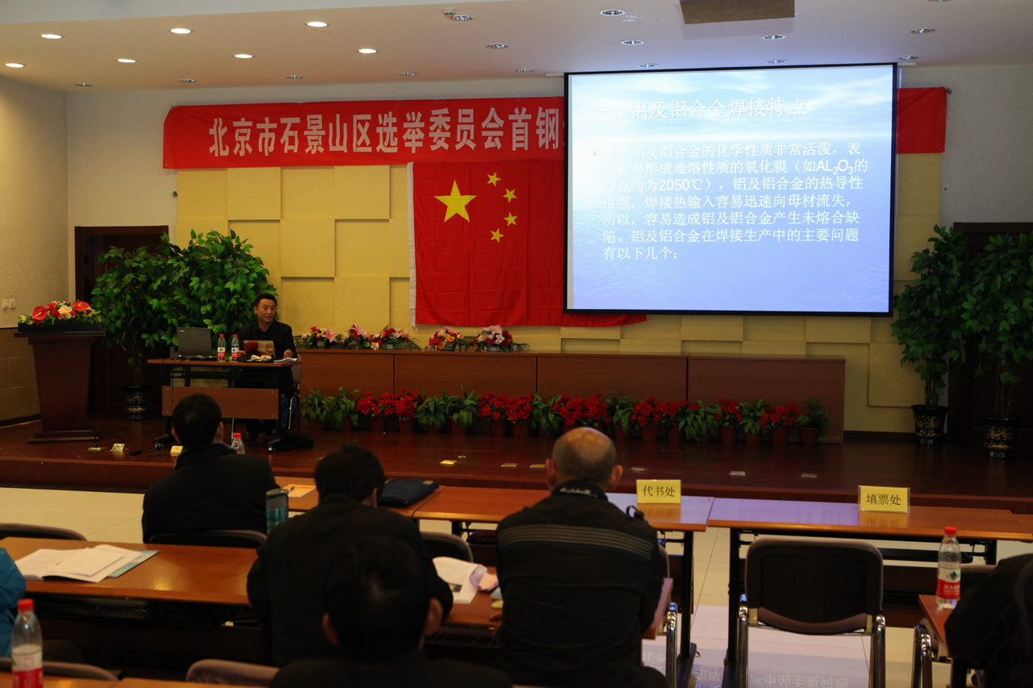
首钢技师学院的王文华老师，也是一位全国劳动模范、焊接技术能手。有多年现场工作经验，
再加上近年来从事教书育人工作，
和学员交流起来更是得心应手。在
讲授“铝及铝合金的氩弧焊”方法
时，他深入浅出，结合实例，将多
年来在实践中摸索出的经验认真的
传授给大家。在实操现场，他又为
学员进行了反复演示，直到大家满
意为止。
两位全国劳动模范的敬业精神，受到大家的好评，并为学员树立了榜样。

报：北京市人力资源和社会保障局职业能力建设处
发：研修班全体人员

